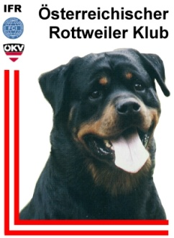
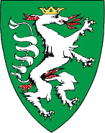
ÖRK Bezirksgruppe
R o t t i e s & F r i e n d s

www.rottiesandfriends.com


EINLADUNG zum
Winterlauf des PANTHERCUPS Agility
(ist gleichzeitig der 2. Lauf des steirischen Wintercups – 1. und 3. Lauf in Tober)

Achtung, neu: dieses Turnier wird in 2 A-Läufen ausgetragen; die Tageswertung erfolgt nach Punkten, es ist der erste Teil des aus 2 Turnieren bestehenden Panthercups.
Der 2. Teil des Panthercups wird am Sonntag, dem 21. Juli 2013, auf dem Sportplatz in Wartberg ausgetragen werden und mit einem Steiermark-Cup gekoppelt sein. Die Panthercupwertung ergibt sich aus der Anzahl der erlangten Punkte.
Beide A-Läufe der LK1 finden hintereinander am Vormittag statt; anschließend Siegerehrung LK1. Danach finden die Läufe der LK2, Oldies und LK3 statt.

Datum: Sonntag, 24. Februar 2013
Beginn: 8.00 Uhr (Parcoursbesichtigung LK1)
Ort: Reithalle Painted Country Ranch Niklasdorf
(www.paintedcountryranch.at)
Adresse: Lindenstr. 9, 8712 Niklasdorf (bei Leoben)
Richter: Robert Smolnig
Startgebühr: € 19 ; weiterer Hund: € 14; Jugend: € 9.- bei Vorauszahlung, Bankdaten siehe onlinemeldung – Rückmeldung, bei Bezahlung am Turniertag wird aus org. Gründen € 2.- mehr eingehoben.
Meldung: ab 7.00 Uhr
Meldeschluß: 17. Februar 2013 (einlangend)
Meldeadresse: http://rottiesandfriends.gruxler.at
Achtung: Kombinationswertung
Zusätzlich zur Tageswertung gibt es eine Wertung für „Kombinierer“.
Zur Wertung zählen der 1. A-Lauf in Agility, und das Unterordnungsergebnis des BGH – BC Turniers vom Samstag , dem 23. Februar. Schöne Preise warten auch auf die Kombinierer.
Der Zeitplan wird ab Freitag, 22. Februar 2013, auf www.rottiesandfriends.com veröffentlicht.
Wir freuen uns darauf , Euch bei uns begrüßen zu dürfen.

Leistungsheft und Impfpass bitte nicht vergessen.
Quartier: Gasthof Pichler, 8600 Oberaich, Brucker Str. 110, tel. 03862/51418, 03862/54871

